20 Форм чанцюань

Гунбу лоушоу чунцюань– захват и прямой удар кулаком в позиции гунбу.
Корпус поворачивается налево. Левой ногой выполняется шаг налево-вперед, колено сгибается, принимается левосторонняя позиция гунбу. Одновременно с этим левый кулак раскрывается, ладонь обращена наружу, пальцы направлены вниз. Левая рука выполняет движение лоу (захват) по дуге справа налево перед корпусом и в конце движения, сжимаясь в кулак, прижимается к левому боку на уровне пояса. Одновременно правая рука выполняет прямой удар кулаком вперед на уровне груди. Пятка правой ноги не отрывается от пола. При выполнении удара корпус скручивается в пояснице.
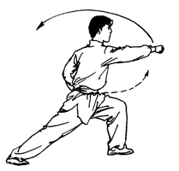
Гунбу ляочжан– удар ладонью снизу вверх по дуге в позиции гунбу.
Центр тяжести смещается назад. Правая нога сгибается в коленном суставе. Одновременно с этим левый кулак разжимается и выполняется движение ладонью вперед и налево. Правый кулак разжимается и выполняется движение ладонью через верх назад и направо, ладонью назад. Взгляд на правую ладонь.
Центр тяжести смещается направо. Правая нога выпрямляется, принимается левосторонняя позиция гунбу. Одновременно с этим правая ладонь через низ вперед выполняет удар ладонью снизу вверх по дуге. Ладонь направлена вверх, кончики пальцев вниз. Левая ладонь выполняет давящее движение вниз и прижимается к верхней части предплечья правой руки. Ладонь направлена вниз. Взгляд на правую руку.
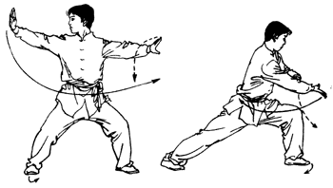
Пубу цечжан – нижний блок рукой в позиции пубу.
Центр тяжести смещается назад. Правая нога сгибается, носок правой стопы разворачивается наружу. Левая нога выпрямляется в коленном суставе, носок поворачивается внутрь, принимается позиция пубу. Одновременно с этим левая ладонь выполняет над правой ладонью рубящее движение вперед-вниз. Ребро ладони направлено вперед, пальцы направо. Правая ладонь сжимается в кулак и отводится на уровень пояса. Взгляд на левую ладонь. Спина прямая, рубящее движение выполняется с силой.
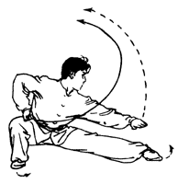
Гунбу шуан цзячжан– двойной верхний блок в позиции гунбу.
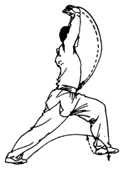
Центр тяжести переносится вперед. Корпус поворачивается налево, левая нога сгибается в колене, носок стопы разворачивается наружу, правая нога выпрямляется в колене, принимается позиция гунбу. Одновременно правый кулак разжимается, обе руки поднимаются вверх над головой (правая ладонь перед левой). Взгляд вперед. Точка приложения силы – ребро ладоней.
Чжэньцзяо гунбу шуан туйчжан– двойной прямой удар ладонями вперед с одновременным ударом стопой об пол.
Центр тяжести переносится вперед. Правая нога сгибается в колене и поднимается, затем стопа опускается к внутренней поверхности левой стопы, выполняя удар об пол. Левая нога сгибается в колене и поднимается на уровень пояса. Одновременно с этим обе руки опускаются вниз и прижимаются к корпусу на уровне пояса слева и справа, ладонями вперед. Взгляд вперед.
Левая стопа опускается вперед, левая нога сгибается в колене, правая нога выпрямляется, принимается позиция гунбу. Одновременно с этим обе руки выполняют прямой удар ладонями вперед на уровне груди. Удар шуан туйчжан выполняется с силой, точка приложения силы – ребро ладони, расстояние между ладонями 10–15 см.

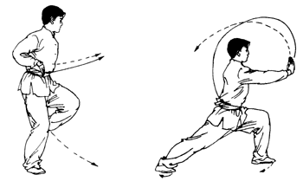
Чжуаньшэнь себу чунцюань– прямой удар кулаком вперед с проворотом корпуса в позицию себу.
Корпус разворачивается направо на 180°. Правая стопа разворачивается наружу, правая нога сгибается в колене. Носок левой стопы поворачивается внутрь, левая нога сгибается в колене, пятка отрывается от пола. Одновременно с этим правая рука поднимается вверх по дуге, описывает круг и, сжимаясь в кулак, останавливается на уровне пояса с правой стороны. Левая рука поднимается вверх по дуге и на уровне груди выполняет давящее движение аньчжан. Ребро ладони направлено вперед, пальцы – направо. Взгляд на левую руку.
Стопа правой ноги выполняет зашагивание за стопу левой ноги. Обе ноги сгибаются в коленях, принимается левосторонняя позиция себу. Одновременно с этим левая ладонь сжимается в кулак и отводится на уровень пояса. Кулак правой руки от пояса выполняет прямой удар вперед на уровне груди. Взгляд на правый кулак.

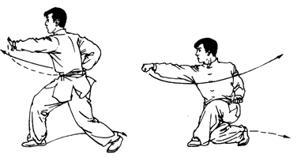
Гунбу чунцюань– прямой удар кулаком в позиции гунбу.
Стопа левой ноги отшагивает назад. Одновременно с этим корпус поворачивается налево. Правая нога резко выпрямляется, принимается позиция гунбу. Кулак правой руки разжимается и разворачивается, ладонь направлена вверх, ребро ладони налево. Ребром ладони справа налево по горизонтали выполняется круговое движение мочжан. Взгляд на правую ладонь.
Центр тяжести переносится на правую ногу. Носок правой стопы разворачивается направо. Правая нога сгибается в колене, левая нога выпрямляется, принимается правосторонняя позиция гунбу. Одновременно с этим ладонь правой руки сжимается в кулак и останавливается на уровне пояса. Кулак левой руки с уровня пояса и вдоль внутренней стороны правой руки выполняет удар вперед. Кулак останавливается на уровне груди. Взгляд на кулак левой руки.

